103學年度口腔衛生教育-含氟漱口
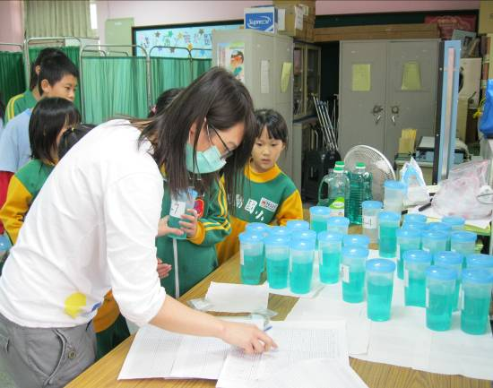 | 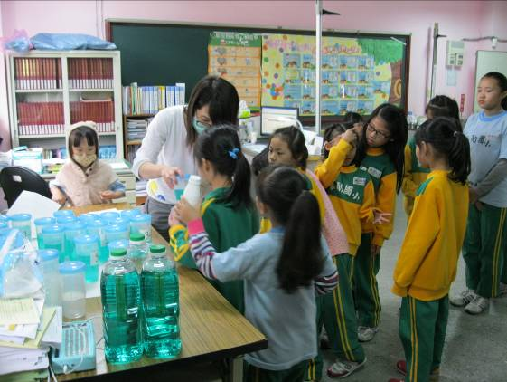
說明：發放漱口水及說明(一) | 說明：發放漱口水及說明(二)
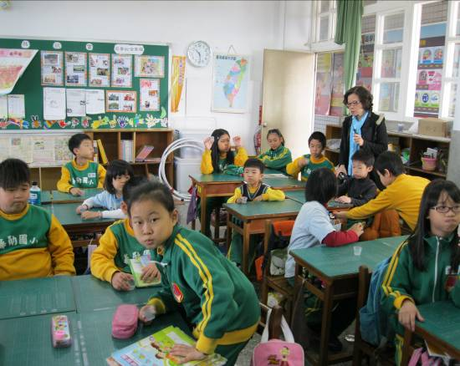 | 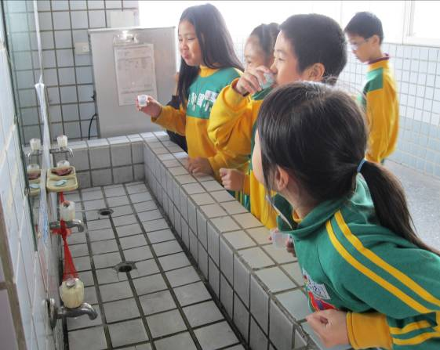
說明：每週學生實地操作(一) | 說明：每週學生實地操作(二)
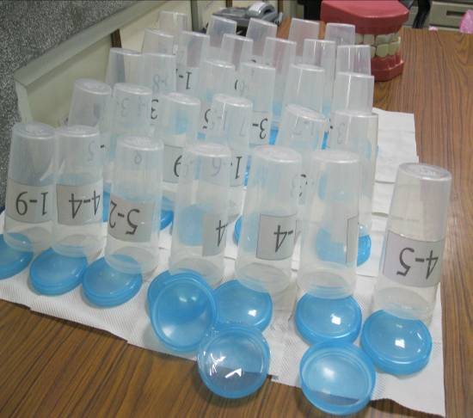 | 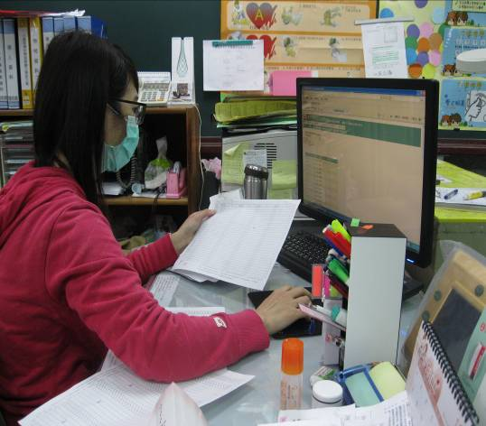
說明：各班領用杯清潔及風乾 | 說明：護理師登錄資料

